**Afrodescendientes en Andes:**

**Una mirada local a la comunidad negra**

**Informe de Investigación**

**Proyecto de Aula**

**Janier Hernando Álvarez Pérez**

**Óscar Julián Montoya Restrepo**

**Brian Ríos García**

**José Andrés Rubiano Franco**

**Universidad de Antioquia – Seccional Suroeste**

**Facultad de Comunicaciones**

**Comunicación Social – Periodismo**

**Andes – Antioquia**

**2014AFRODESCENDIENTES EN ANDES:**

**UNA MIRADA LOCAL A LA COMUNIDAD NEGRA**

**Resumen**

La comunidad afrodescendiente en el país ha emprendido una lucha constante por la inclusión y la igualdad en la sociedad. Una porción de esta población se han unido como sociedad civil en el municipio de Andes Antioquia, en una agrupación llamada Afroan que busca la integración y el reconocimiento de su comunidad, haciéndose visibles y participando en las dinámicas sociales, culturales y educativa. Aunque su participación en lo electoral ha sido condicionada, son más activos en lo político, pues con sus actividades y su labor en el municipio han logrado ser reconocidos como agrupación ante el Ministerio del Interior y la Gerencia de Negritudes de Antioquia y su labor ha sido bien recibidos por los habitantes, lo que demuestra que la situación de discriminación y exclusión de esta población a nivel nacional no es necesariamente un reflejo de lo que sucede a escala local.

**Abstract**

The Afro-descendant community in the country has undertaken a constant struggle for inclusion and equality in society. A portion of this population have joined as civil society in the town of Andes Antioquia, in a group called Afroan seeking integration and recognition of their community, becoming visible and participating in social, cultural and educational dynamics. Although participation in the electoral has been conditioned, are more active in politics since his activities and work in the town have managed to be recognized as a group with the Ministry of Interior and Management Negritudes of Antioquia and his work has been well received by the people, demonstrating that the discrimination and exclusion of the national population is not necessarily a reflection of what is happening locally.

**INTRODUCCIÓN**

El siguiente informe es el resultado de una investigación cualitativa realizada en el municipio de Andes Antioquia, en la que se buscó identificar de qué manera participan políticamente y se hacen visibles en los medios de comunicación locales la comunidad afrodescendiente.

Para abordar este objetivo se establecieron dos grandes categorías: la Participación Política, que no limita solo a los procesos electorales sino a lo público, y la Visibilización Mediática, que responden a la manera en que se muestran estas poblaciones en los medios de comunicación.

Es entonces que se toma como referencia a Afroan, una agrupación conformada por noventa afrodescendientes que buscan, a través de la identidad cultural, la corresponsabilidad y la inclusión social, la integración y el reconocimiento de la comunidad negra.

**ANTECEDENTES**

Siempre se ha creído que la diversidad es uno de los factores que más hacen atractivo este país. Pero lo anterior no es del todo cierto, históricamente las diferencias, en especial las raciales, han hecho que en Colombia la población se haya divido en dos partes, una de personas blancas y andinas, sinónimo de progreso y desarrollo, y otra de comunidades negras a las que se les toma como imperfectas, carentes de moral y de menor valor. En consecuencia, estas poblaciones afrocolombianas se han visto sometidas a un proceso de blanqueamiento, de mejoramiento de la raza e identidad, o para que no suene tan cruel: a un proceso de mestizaje.

¿Entonces qué ha ocurrido con las comunidades afrocolombianas de este país? No es para ninguno un secreto que la raza africana se ha expandido por todo el mundo, pues hubo una época en que eran tratados como mercancía u objetos aptos para el uso en procesos de mano de obra pesada, acto que algunos prefieren llamar esclavitud, en este caso bien podría ser una explotación tanto física como moral de seres humanos a los que se les tomaba como insignificantes o carentes de valor. Así bien, a Colombia también arribaron gran cantidad de afrodescendientes, que poblaron el territorio nacional para desempeñar labores de minería artesanal, tareas agropecuarias y de servicios varios a las élites políticas de turno. Podría pensarse que para 1851, año en que se abolió la esclavitud, estas comunidades negras adquirirían derechos y entrarían a formar parte de la sociedad; pero al contrario, lo que traería consigo esta medida eran grandes procesos de desigualdad y discriminación con una raza que consideraban inculta, inmoral, desprovistos de cultura y cas insignificantes. Hasta la fecha, y cerca de dos siglos después, la raza negra sigue siendo subvalorada y solo ha sido cobijada por leyes que en la mayoría de los casos se quedan plasmadas sobre el papel, pues su cumplimento está mucho más cerca de un formalismo que de una realidad.

Lina del Mar Moreno (2010), expone a través de los escritos de Tomás Carrasquilla algunas de las representaciones y aportes de la raza negra en Antioquia, a través de la observación encuentra que cada vez más son evidentes los procesos nefastos por ceñirse a la norma del “deber ser”, en la cual estaba la consigna de convertir a la población colombiana en una raza “andinocentrista”, es decir, una mezcla entre blancos y andinos, y para ello se encargaron de implementar procesos de mestizaje para así “blanquear” la raza negra, además de apoyarse en la construcción de un imaginario falso que hasta la fecha está vigente, según el cual el típico antioqueño es un hombre blanco, pujante y de herencias españolas. Así entonces, y teniendo en cuenta que Colombia es un país con una extraña tendencia a repetir su historia una y otra vez, es posible admitir que el estereotipo de la población colombiana se rige a unos estándares de “blancura” que está lejos de aceptar la diversidad racial que tiene por morada el territorio nacional.

Volviendo al tema de la esclavitud y al momento en que esta es abolida se creía que los negros dejarían de ser objetos y pasarían a ser ciudadanos, obteniendo así derechos y obligaciones. Pero este proceso no fue acompañado por políticas integradoras multiculturales, más aún, en una sociedad que divide a las personas por razas y discriminándose entre ellas. Los “afros” siguen siendo vistos con recelo por muchos sectores que niegan el racismo pero lo aplican, muestra de un formalismo de poca o nula aplicación real. Muchos políticos han visto un potencial electoral en estas poblaciones pero nunca los tienen en cuenta en sus planes de desarrollo. La invisibilización de las comunidades negras ha impedido que se inserten en la sociedad de manera contundente, ya que su representación política en los poderes estatales es mínima o nula.

La falta de este reconocimiento que se esboza en el párrafo anterior, lleva a cuestionarse sobre el porqué del tan poco apoyo que se les brinda a las comunidades negras, dado que su pasado y riqueza cultural es única. Bien lo plantea Rubén Hernández (2004) en sus estudios con las comunidades palenqueras: ellos buscan agruparse para preservar y mantener la memoria histórica como fuente de identidad cultural, haciendo lo posible por unirse y desarrollar distintas actividades, hallando así la forma de tener más representación en los actos sociales y mayor inclusión. Además al conformar estos grupos donde “todos son uno”, construyen un discurso propio de su raza que a su vez fortalece la identidad y la conciencia ética. Es claro que por la falta de estadísticas serias en Colombia para con estas comunidades, no se tienen unas políticas públicas acordes a las necesidades, derechos y deberes que estos poseen, pues los censos débiles, la falta de inclusión y una mala identificación de raza facilita la vulnerabilidad de estas personas, como bien lo sostiene Margarita Rodríguez (2010) con sus estudios sobre la invisibilidad estadística de los afrodescendientes.

Pero esa falta de reconocimiento va más allá del deseo o la necesidad de mermar esa invisibilidad que los cobija y los margina como raza, pues las poblaciones negras latinas no se auto reconocen e identifican como grupos étnicos o raciales, son sometidos a una hibridación cultural desde el discurso una integración social que no existe, que no es otra cosa que un formalismo, una invitación al silencio, o mejor aún, los vestigios de un mestizaje a la fuerza. Para cambiar este enfoque se debe establecer un proyecto profundo en políticas integradoras en donde se eduque para reducir el racismo, en un concepto de “vivir juntos”, aceptando la diversidad de manera real, y así de alguna manera esa sensación de desamparo en el que han vivido los afrocolombianos comenzaría a mitigarse.

Ahora bien, ¿qué se ha hecho desde las leyes?, ¿son simples promesas en papel o en verdad han servido para la visibilización de las comunidades negras en el país? La constitución de 1991 consagra en el artículo 13 que:

“Todas las personas nacen libres e iguales ante la ley, recibirán la misma protección, el mismo trato de las autoridades y gozaran de los mismos derechos, libertades y oportunidades sin ninguna discriminación por razones de sexo, raza, origen nacional o extranjero, religión, filosofía u opinión política”. (Constitución de 1991)

Según lo anterior, este artículo bastaría para que los afrocolombianos formaran parte activa de la construcción cultural del país, sin embargo otra ley se encarga de que estas poblaciones adquieran ciertos beneficios que de algún modo alivianen el peso y el yugo sufrido por años. La Ley 70 de 1993 es una de ellas.

Sin duda, esta Ley ha representado un pilar fundamental en investigaciones relacionadas con los Afrocolombianos y su visualización como actores partícipes en aspectos tanto sociales como políticos. Esta Ley tiene como propósito:

“establecer mecanismos para la protección de la identidad cultural y de los derechos de las comunidades negras de Colombia como grupo étnico, y el fomento de su derecho económico y social, con el fin de garantizar que estas comunidades obtengan condiciones reales de igualdad de oportunidades frente al resto de la sociedad colombiana” (Ley 70 de 1993).

Sin embargo, en investigaciones como “La Ley 70 de 1993 y la participación política de las comunidades negras”, Alejandra Erazo (2012) a través de un rastreo y análisis bibliográfico, confronta lo establecido por esta Ley con la participación y las prácticas reales de estas minorías, señalando que la construcción de “lo negro” se centró en una mirada homogeneizadora y delimitante, enfatizada en lo rural y ribereño, haciendo entonces que una norma que busca la reivindicación de los derechos de un sector minoritario, pase a ser indirectamente excluyente con la parte urbana. Esto, de acuerdo con Erazo, probablemente provenga desde el contexto mismo de la redacción de la Ley.

Esta misma línea investigativa la comparte el Doctor en Sociología Carlos Efrén Agudelo, quien indaga sobre la construcción de las identidades negras urbanas y su movilización política en el país, señalando que los estudios sobre estas poblaciones deberían estar orientadas en cómo viven su diferencia, si es asumida por ellos mismos o por la sociedad, desligándose de esa mirada que los encasilla en inmigrantes, desplazados o de origen únicamente rural.

Por otra parte, el reconocimiento del multiculturalismo y de los afrocolombianos como actores partícipes en el país, ha hecho que las acciones afirmativas tomen sentido al ser “un conjunto «coherente» de acciones de política dirigidas a corregir la situación de los sujetos que integran los grupos vulnerables de la sociedad y que todavía no cuentan con las condiciones necesarias y suficientes para alcanzar la «igualdad efectiva»” (Castro et all, 2009).

Partiendo de esto, y trascendiendo al campo educativo, el antropólogo social Andrés García Sánchez (2007) se ha cuestionado por la manera en que se dan aportes al movimiento social étnico y la reconfiguración de las percepciones de lo afrocolombiano desde el escenario de las Universidades, principalmente antioqueñas. Para esto se vale de un enfoque cualitativo, utilizando como método la etnografía, tanto a nivel institucional como con la población estudiantil afrodescendiente y la comunidad universitaria en general, permitiéndole reconocer que el lugar de la educación en la lucha por las reivindicaciones políticas de los afrocolombianos ha posibilitado avanzar hacia la configuración de acciones afirmativas en algunas universidades colombianas, aunque uno de los inconvenientes que han impedido la realización de dichas acciones y la elaboración de políticas étnicas en el campo tanto educativo, como social y económico, ha sido la falta de articulación entre los actores involucrados.

Así pues, las leyes que se han implementado han creado espacios que de una u otra forma facilitan el reconocimiento de las comunidades negras en Colombia, además, organismos locales e internacionales reconocen que Colombia ha avanzado en los últimos años en asuntos normativos y en jurisprudencia para dar garantías a sus ciudadanos. Pero aun así, siguen existiendo muchas lagunas jurídicas que hoy en día son materia de debate. La igualdad sigue siendo una utopía y nada se ha reglamentado de manera profunda y eficaz. Para llegar a ser efectivos en este tema, es necesario que los organismos gubernamentales implementen políticas claras y aparatos jurídicos con el fin de prevenir, eliminar y sancionar toda manera de discriminación que vulnere los derechos de una persona. (Viveros Vigoya, 2010)

En síntesis, las comunidades afrodescendientes colombianas han sufrido a lo largo de la historia múltiples violaciones a los derechos humanos y sociales a causa del poco reconocimiento que se les tiene. Son tomados como minorías, o peor aún, como menos que ello. Lo que conlleva a una serie de atropellos con esta población. A pesar de los esfuerzos realizados para generar una mayor confluencia de estas comunidades en la constitución política de 1991, en donde se pudo establecer un estado pluriétnico y multicultural, la participación no se efectuó en un 100%, y lastimosamente sus intereses tuvieron que ser representados por indígenas y académicos, impidiendo así un correcto acercamiento.

Es conocido por muchos que debido a la falta de apoyo y ayuda por parte del estado, los afrocolombianos, al igual que las minorías étnicas han sido víctimas frecuentes del conflicto interno que se desarrolla en el país; por esto se ven obligados a migrar a las grandes urbes, donde son rechazados y humillados, a razón de que su color de piel es diferente. Una investigación llevada a cabo por García, A. & Montoya, V. (2010) deja entrever casos así en la ciudad de Medellín.

Por último, y a manera de conclusión, es posible admitir que la población negra del país aún sigue invisibilizada, y que las leyes que se han efectuado para crear reconocimiento de esta minoría solo han aplicado en algunos sectores de la misma comunidad, generando así discriminación entre las mismas negritudes. Es necesario que las investigaciones apunten a entender la diversidad cultural y racial como un sinónimo de riqueza intangible, y no de aprovechamiento para fines políticos. Es pertinente y de vital importancia que las leyes implementadas hasta la fecha amplíen su rango de acción para así beneficiar al total de la comunidad negra del país. Pero mejor que todo lo anterior, es necesario cambiar el imaginario arcaico que se tiene y comprender que Colombia es una mezcla de razas, con una herencia negra muy grande, y que la población del país está muy lejos de ser un compendio entre blancos y andinos. Poco se ha investigado en materia de aceptación de la población negra colombiana, si se llegase a cambiar el punto de enfoque investigativo, obviando gran parte de los referentes ya establecidos, pueda llegar a utilizarse el término igualdad entre el léxico de los colombianos, y no como un formalismo sino como una realidad.

**MARCO TEÓRICO**

Las comunidades afrodescendientes se han embarcado en una lucha constante contra la discriminación a la que se han visto sometidas a lo largo de la historia. Precisamente ha sido la invisibilización como grupo social un factor determinante que les ha impedido hacer valer sus derechos como parte de una nación.

En un país con una ideología democrática como Colombia, la Participación Política[1] se convierte en la oportunidad que tienen los ciudadanos para participar de los asuntos del Estado. Pero en relación a las minorías étnicas, el concepto de la Participación Política varía entre lo que es y el uso que se le da. Por esto, frente al primero, Epzy Campbell Barr[2] (2012) manifiesta que:

Un requisito de la democracia es la representación, lo que implica el derecho y la garantía para que integrantes de las minorías puedan presentar sus nombres en listas de elección popular con posibilidades reales de ser elegidas, para que desde los espacios de poder estén contempladas las visiones, propuestas y necesidades de esos grupos sociales. (Campbell, 2012, p.22)

En relación al uso que se le da al concepto, Juan de Dios Mosquera[3] propone un acercamiento a este cuando expresar que:

[…] desde que se universalizó el derecho al voto para los varones con cédula, las élites de sangre blanca, a través de los partidos liberales y conservador, comenzaron a congratularse de tiempo en tiempo con los Pueblos Negros, durante los períodos electorales. Las circunscripciones electorales que comprendían a las Comunidades Negras, eran repartidas arbitrariamente por los políticos blancos del interior del país (Mosquera, s.f).

Apelando entonces a que las minorías tengan la oportunidad de una representación ante el Estado, Mosquera (s.f) propone, como parte de la participación, que los afrocolombianos estén acompañados de un movimiento que tenga sus raíces en cada comunidad, que luche por sus derechos, pues así podrán representarse y versen representados como comunidades, con un liderazgo limpio, sin oportunismo y con conciencia de su deber. Partiendo de esto Andrés García Sánchez[4] (2007) plantean que una forma de hacerle frente a la discriminación de las minorías es a través de las Políticas de acción Afirmativas, entendidas como el grupo de acciones políticas que tienen como fin fortalecer la situación de vulnerabilidad de algunos sectores de la sociedad que aún no cuentan con las condiciones propias y necesarias para alcanzar la igualdad.

Es desde esta perspectiva que el sociólogo Carlos Efrén Agudelo (2010) manifiesta que en las últimas tres décadas se han destacado la decisión de los pueblos afro por buscar, mediante sus formas de movilización social y política, reconocimiento de sus diferencias culturales y la integración en la sociedad, por eso propone que es importante en un Estado Social de Derecho aplicar el concepto de vivir juntos, no desde el papel, sino desde la acción.

Por otra parte, y reconociendo la existencia de la relación entre sociedad y medios de comunicación y la forma en que en estos son representadas estas minorías, resulta importante entender a plenitud el concepto de “Visibilización Mediática”, pero antes, es necesario abordar la aplicación de otros términos como el de Comunicación Política, que de acuerdo con Jacques Gerstlé[5] (2005) es:

[…] el conjunto de teorías y técnicas que inspira estrategias y conductas, las cuales hacen que hoy en día sea indispensable un desarrollo conjunto de elementos relativos a la participación de los ciudadanos, donde se pone en juego la capacidad de estos para tomar la palabra e intervenir en la democratización del poder […] (p.12).

En su desarrollo aborda tres campos que en unidad componen la lógica y el funcionamiento de los procesos comunicativos enfocados en la política; estos son: la publicización, politización, y polarización. El primero de los anteriores hace referencia a la manera en que se ven los individuos que manejan algún tipo de poder político, que en términos resumidos responde a una las ideas expuestas por Gerstlé (2005) cuando sostiene que: “Ver a alguien en la televisión cambia la percepción que se tiene de él o de ella” (p. 200). Sí bien, es posible admitir que los medios forman parte fundamental a la hora de mantener estable a un determinado proyecto político, pues se encargan de sostener la credibilidad de los gobernantes y además de ello, que las reacciones de la población en cuanto a las políticas públicas se den de manera favorable al gobierno.

La “Mediática de Masas”, concepto que también expone Gerstlé, hace referencia al modo en que los medios estudian los comportamientos de un determinado grupo poblacional para así poder implementar estrategias que puedan hacer que los procesos comunicativos sean más efectivos y tengan mayor rango de acción en la masa a la que van dirigidos. “La comunicación sirve, en efecto, para revelar al sistema político las demandas que emanan de la sociedad y sus reacciones ante las decisiones y políticas públicas” (Gerstlé, 2005, p 201). En este punto, la politización hace su incursión dentro del concepto de Visibilización Mediática, puesto que al apoyarse en las herramientas que la comunicación le brinda hace que las acciones políticas se tornen de un modo que esté a favor de los intereses de un grupo político, ya que este concepto consiste en “atribuir a una autoridad púbica la responsabilidad de hacerse cargo del problema púbicamente reconocido” (Gerstlé, 2005, p.22).

Para complementar la relación establecida entre los procesos políticos y la comunicación, es importante explorar un poco los intereses de un partido político, que bien podrían definirse como “una comunidad de lenguaje, discursos, símbolos, relatos. Sus miembros conocen y utilizan un sistema de signos más o menos tipificados que les permite comunicar, es decir, poner en común” (Gerstlé, 2005, p. 203). Ahora bien, y entrando un poco en materia de minorías étnicas, caso puntual en los afrocolombianos, un requisito de la democracia es la representación, es entonces que las minorías étnicas también pueden postularse en las listas de elección por voto popular, aunque para Agudelo (2010), si bien los afros han tenido participación política en los partidos tradicionales pocas veces han sido bien representados, pues las políticas propuestas no están diseñadas para ellos, la mayoría de programas sociales y políticas gubernamentales son muy limitadas para las minorías. Por ello, en ocasiones, la visibilización mediática se ha presentado de manera errónea, homogeneizando toda una comunidad según los intereses de quienes estén en el poder público.

Lo anterior se complementa con el concepto de Polarización que indica “que proyectos excluyentes se han consolidado y tienen la pretensión de aportar la solución que se adapta a la situación problemática” (Gerstlé, 2005, p. 22), pues la realidad en cuanto a la participación política y los medios en relación a las comunidades negras se encuentra en dos extremos, uno conformado por quienes están dentro del poder y que no representan los intereses de la población en mención, y otro, conformado por la misma comunidad que se encuentra invisibilizada e intenta llamar la atención de los medios para que estos apunten a sus intereses. Gerstlé en su texto ‘La Comunicación Política’ habla acerca de la importancia de la conversación en cuanto a un tema de interés general en un grupo de personas, pues admite que la conversación es el medio vital para entender el funcionamiento de una comunidad. Que si bien estos diálogos carecen del rigor propio de la academia o de las reuniones políticas, son la muestra real de las problemáticas que atañen a un grupo de personas que deben ser representadas en el ámbito político.

Siendo así, los medios de comunicación y la democracia deben apuntar a que la inclusión de las minorías en los procesos de visibilización mediática se den de manera lógica y no ligada a un modelo que no representa las realidades de grupos que han estado invisibilizados por la manera en que se entregan los datos al público en general. En otros términos, y justificándose en las teorías de Gerstlé, es necesario que las políticas locales muestren a las comunidades como son y actúen según sus necesidades y así, de algún modo, garantizar que el acceso a los medios esté acorde con las realidades de las minorías.

**JUSTIFICACIÓN**

La palabra afrodescendiente está impregnada de una carga cultural que generaliza su situación en el país. Es allí donde recae la importancia de esta investigación, pues las dinámicas sociales, culturales y políticas a nivel nacional, no son necesariamente un reflejo de lo que sucede a escala local; por eso, al identificar cómo se encuentra esta población en cuanto a la participación política, se tendrá un panorama más amplio de la lucha que han emprendido la comunidad negra, como sociedad civil, por el reconocimiento y la preservación de su cultura en el municipio de Andes.

Por otra parte, también se podrá reconocer la participación y la inclusión de esta comunidad en la parrilla de programación de los medios de comunicación locales, partiendo de la premisa de que muchos de estos, al ser comunitarios, deben permitir la inserción de esta población como parte de sus contenidos, con las actividades que realizan desde lo colectivo, en este caso con Afroan como agrupación que los acoge, y a nivel individual, como sujetos que hacen parte del municipio.

**PLANTEAMIENTO DEL PROBLEMA**

¿De qué manera participan políticamente y se hacen visibles mediáticamente las comunidades negras en el municipio de Andes Antioquia?

**OBJETIVOS**

**OBJETIVO GENERAL:**

* Identificar la manera en que participan políticamente y se hacen visibles en los medios de comunicación las comunidades negras del municipio de Andes.

**OBJETIVOS ESPECÍFICOS:**

* Indagar sobre la participación política de las comunidades negras en el municipio de Andes a lo largo de la historia local.
* Conocer las labores que adelanta AFROAN como grupo de afrocolombianos en el municipio de Andes.
* Reconocer la manera en que participan y son incluidas las comunidades negras en la parrilla de programación de los medios de comunicación en el municipio de Andes.

**METODOLOGÍA**

Para abordar esta investigación se utilizó una metodología cualitativa, que en primera instancia contó con un alcance descriptivo, ya que, a través de distintos acercamientos que se realizaron a las personas que ser reconocen como afrodescendientes, se indagó sobre los detalles de la comunidad negra en el municipio de Andes, con el fin de identificar cómo es el comportamiento de esta población, cuáles son sus actividades, qué objetivos se plantean y cómo están dispuestos a participar política y comunicativamente en las distintas actividades que se plantean en este.

Una vez obtenido lo anterior, se prosiguió con el alcance analítico, pues se analizaron los datos a la luz de las teorías e investigaciones de autores como Jacques Gerstlé, Carlos Efrén Agudelo, Juan de Dios Mosquera, Andrés Sánchez García, entre otros, para identificar la participación de esta comunidad tanto en los asuntos políticos como comunicativos del municipio, teniendo como referencia a la agrupación Afroan, donde se encuentran noventa afrodescendientes que se reconocen como tal.

A la investigación se le dio un enfoque etnometodológico, pues se parte de la observación, el estudio y el análisis de la población afrodescendiente en el municipio, y se complementa con técnicas como la entrevista, con la que se buscó explorar la forma de acercarse y participar política y comunicativamente, pero no solo dirigidas hacia la comunidad negra, sino también hacia quienes trabajan en los medios locales y la población andina.

**HALLAZGOS**

La agrupación Afroan es un ejemplo de sociedad civil cuya unión propenden por la conservación, el fortalecimiento y la proyección de los saberes de la comunidad negra ubicados en esta región, trabajando por la integración y el reconocimiento, basados en la identidad cultural, la corresponsabilidad y la inclusión social. Sus miembros llevan entre cinco y veinte años en este municipio, donde se radicaron, en su mayoría, por cuestiones laborales, pues de los noventa integrantes, 88 son docentes.

Esta comunidad afirma sentirse incluida en las Políticas de Desarrollo Municipal. Si bien existen políticas a nivel nacional que reconocen a estas comunidades como Población Especial, en Andes no existen unas diseñadas especialmente para estos grupos; lo que no implica que sean excluidos, ya que las políticas municipales pretenden abarcar a toda la población andina en general. Lo anterior lo complementa Jefferson Ramírez Moreno, secretario de Gobierno e integrante de Afroan, cuando menciona que:

“Nuestro Plan de Desarrollo Municipal hemos querido que sea general e incluyente; cuando decimos esto, es tratar de trabajar con conjuntos poblacionales específicos, aunque determinar más políticas especiales para esos grupos a veces no es lo más idóneo, trazamos políticas para toda la población, nosotros no tenemos una política, digamos, que pueda atender directamente a estos grupos poblacionales y el fundamento es que constitucionalmente todos esos grupos poblacionales están protegidos”[6].

Por cierto, al ser los integrantes de Afroan en su mayoría docentes, están condicionados al momento de participar electoralmente, pues como expresa Leonora Murillo, presidenta de Afroan: “Como empleados públicos no podemos participar abiertamente en política, pero tenemos el compromiso, como seres sociales y productivos, de asumir una postura personal ante los eventos políticos se dan a nivel municipal, departamental y nacional”[7].

Además, esta población manifiesta no haber sentido la necesidad de postular a ninguno de sus integrantes para que los represente, ya que ellos se sienten incluidos en las políticas locales. En la historia de Andes solo un afrodescendiente ha aspirado a un cargo político, al Consejo Municipal; si bien no fue elegido, pues no consiguió el número de votos necesarios, sus propuestas políticas no situaba a esta comunidad como prioridad, pues ellos mismos han manifestado no sentir esa necesidad: “[…] hasta el momento no hemos sentido que las administraciones o la gente de Andes haya sido indiferentes con nosotros y exista esa necesidad. Nosotros nos consideramos unos andinos más dentro del común, sin mirar nuestro color de piel o nuestra cultura”[8].

Por otra parte y entrando en el tema de su participación en los medios de comunicación, la comunidad afrodescendientes considera que no son mostrados en los medios nacionales como ellos quieren ser vistos, lo que se contrasta con el concepto de Polarización que propone Gerstlé, ya que desde Afroan afirman que no les agrada el hecho de que en los medios nacionales solo resalten a las comunidades negras por sus logros deportivos o culturales, porque como lo manifestó Murillo:

“[…] siempre están mostrando el negro para ‘deportiar’, para bailar. Usted nunca ve protagonistas negros por ejemplo, presentando noticias, ponen una negra modelo a presentar farándula pero siempre se ve un sesgo de cierto manejo de yo diría, un racismo disimulado. Es muy grande la deuda que se tiene con la comunidad afrocolombiana en el país en todos los espacios: en el espacio económico, en el espacio social, en el espacio político”.

Pero en relación a los medios locales, esta población afirma estar agradecida con estos, porque han sido respetuosos con el manejo de su identidad étnica cultural a la hora de mostrarlos la comunidad andina. También se les han permitido participar en sus medios las veces que ellos lo han solicitado, incluso los mismos medios hacen la invitación al grupo Afroan para que tomen la iniciativa y presente sus proyectos en Aupán, el canal comunitario, para ser transmitidos en un espacio continúo donde puedan visibilizarse mucho mejor. Lo anterior lo complementa y a su vez lo contrasta Hernán Darío Hoyos, director de Aupán, al expresar que:

“[…] nos gustaría que hubiera una participación directa, una interacción con los televidentes, en este caso con la población afrodescendientes, pero en realidad son pocos los acercamientos o proposiciones de: mira tengo esta idea, llevémosla a cabo; más es propositivo por parte del canal de mostrar las actividades, pero realmente no se va más allá del simple hecho de publicar lo que sucede en el municipio […]”[9].

En términos de Politización hay que destacar el hecho de que Afroan consiguió ser reconocido como agrupación ante el Ministerio del Interior y la Gerencia de Negritudes de Antioquia. Este logro enalteció su labor en un municipio de cultura tradicional y conservadora, pero aún más importante es que se hicieron visibles ante los ojos oficiales, lo que le da un mayor sentido a su unión como sociedad civil.

Aun cuando el municipio de Andes tiene una cultura conservadora muy marcada, muchos de sus habitantes dicen no sentirse incómodos por la participación de la comunidad afro en las festividades municipales como el ‘Carnaval Katío’, donde Afroan, desde hace cuatro años, presenta una muestra cultural durante el recorrido por las principales calles andinas. De hecho, afirman que les gusta esa muestra cultural, porque es algo diferente y deja ver lo incluyente que son los andinos, dispuestos a aceptar cualquier cultura que no es la de ellos.[10]

**CONCLUSIONES:**

Al hablar de la Participación Política de la comunidad afrodescendiente en el municipio de Andes, es necesario aclarar que esta no se limita únicamente a la participación electoral, que en este sentido, se encuentra condicionados por su rol como empleados públicos, sino que también se relaciona con los temas de interés público y las garantías que el Estado, a través de las Leyes, en este caso la Ley 70 de 1993, le otorga a esta población para integrarse a la sociedad en condiciones de equidad. Es entonces que en este municipio la agrupación Afroan les ha permitido ser parte activa en los procesos políticos del municipio, pues al conformarse como sociedad civil, han logrado participar y ganarse un espacio en aspectos principalmente culturales y educativos.

En cuanto a la Mediática de Masas, en los medios de comunicación locales estas minorías han tenido espacios para mostrar su cultura y los contenidos que elaboran como grupo étnico, al igual que se propician contenidos desde la educación, por su rol de docentes, pero es necesario trabajar más desde la forma en que estas minorías son incluidas y participan activamente en las dinámicas de estos, pero partiendo desde su propia voluntad, pues estos medios, al ser comunitarios, están dispuestos y es su deber proporcionar espacios de participación a la comunidad.

Por otra parte, ser afrodescendiente no está ligado únicamente al color de piel, sino al reconocimiento y enorgullecimiento de sus orígenes, su tradición, cultura e identidad, y es eso a lo que apunta Afroan en el municipio, mostrar, visibilizar y a su vez rescatar lo que los identifica; por eso este municipio es un ejemplo de que la situación de los afros en el país, no es necesariamente un reflejo a escala local, pues a pesar de que los medios nacionales se han encardo de encasillar a la comunidad negra como deportistas y bailarines, en Andes se han hecho reconocer, desde sus aportes culturales y educativos, como ciudadanos partícipes en las actividades que el municipio realiza, sin dejar de lado lo folclórico.

**ANEXOS**

**ENTREVISTA I**

**Jefferson Ramírez Moreno, Secretario de Gobierno de Andes, integrante de AFROAN**

**Realizada el 7 de octubre 2014 por Brian Ríos García**

**Brian Ríos García: ¿Cómo es la relación de la administración municipal con las minorías?**

**Jefferson Ramírez Moreno:** La administración municipal, en cabeza del señor alcalde Elkin Jaramillo, ha venido haciendo acercamientos muy importantes con los diferentes grupos poblacionales que algunos llaman minorías étnicas. Un trabajo de apoyo institucional a cada uno de esos grupos poblacionales que son muy importantes para nuestro municipio, de hecho, el año pasado aprobamos un proyecto de acuerdo donde se reconoce al grupo Afroan.

**B.R.G: ¿En el Plan de Desarrollo Municipal existe alguna política dirigida a beneficiar directamente a estas comunidades? De existir, ¿cómo lo hace esa política?**

**J.R.M:** En nuestro Plan de Desarrollo Municipal hemos querido que sea general e incluyente; cuando decimos esto, es tratar de trabajar con conjuntos poblacionales específicos y no determinar políticas especiales para esos grupos porque a veces no es lo más idóneo. Trazamos políticas para toda la población y así tener inmersa a todos los grupos poblacionales ya que creemos que por hacer una discriminación positiva lo que se hace es una discriminación a veces negativa, por eso nosotros no tenemos una política que pueda atender directamente a estos grupos poblacionales, y el fundamento es que constitucionalmente todos esos grupos poblacionales están protegidos. Creemos que no hay necesidad de hacer políticas que queden escritas en el papel y que realmente no se implementen, es así como venimos trabajando con población indígena, tratar de mejorar sus necesidades; venimos trabajando con la comunidad afrodescendiente en los temas culturales, en los temas políticos, en muchos temas que son fundamentales para la transformación del municipio. Cuando exista la necesidad normativa de que haya una discriminación así positiva a estos grupos, tengamos que preferirlos, pues se hace de acuerdo a la normatividad.

**B.R.G: Usted me dice que las políticas de la administración son generales para que no queden en el papel, esos grupos son especiales, entonces ¿cómo cree usted que ellos se ven realmente incluidos en sus políticas?**

**J.R.M:** Tenemos grupos de danzas, teatros, música y le abre las puertas a toda la población. Consideramos que incluirlos en los diferentes proyectos y políticas que hay dentro de la administración, como te decía, ellos están inmersos de una u otra manera. Si vas a los grupos de danza verás niños y jóvenes afrodescendiente que se vienen vinculando y participando. Como en el ‘Carnaval Katío’ esa comunidad se vincula notablemente en la parte cultural. También los docentes vienen proponiendo diferentes proyectos y actividades que permiten que esta población se pueda visibilizar ante las diferentes comunidades.

**B.R.G: Usted ahora me hablaba de vivienda, ¿ellos también se ven incluidos en eso? ¿Cómo?**

**J.R.M:** Dentro de todos los proyectos que hay, siempre se incluyen cuando hay necesidad de hacer una organización positiva, es decir, en esta hay que darle prioridad como es el caso de los desplazados, los discapacitados, la población vulnerable. Siempre hay una prioridad porque hay un marco constitucional y legal que nos obliga a hacerlo.

**B.R.G: Teniendo en cuenta que la cultura local es tan conservadora, ¿cómo cree que asumen las personas el hecho de que ustedes traigan al ‘Carnaval Katío’ su cultura y participen en el desfile? ¿No cree que pueda existir algún rechazo o inconformismo por parte de los andinos?**

**J.R.M:** No creemos, estamos convencidos que no la hay. La población afro ha sido muy bien acogida en el municipio, aquí hay población que lleva más de veinte años de convivir con las personas del pueblo, el solo hecho que la mayoría de afrodescendientes sean profesores y que compartan día a día con la comunidad es una manera de hablar de una inclusión muy importante. Se ha visto de buen amanera la participación en el ‘Carnaval Katío’; hemos escuchado muy buenos comentarios respecto al aporte que cultural, social y educativo que esta población ha venido haciendo. Creemos que la gente lo que pide es más participación.

**B.R.G: ¿Tiene la Administración algún conocimiento de si existe denuncias de racismo? de haberlas ¿qué medidas han tomado?**

**J.R.M:** Administrativamente la administración no ha conocido ningún caso o acción sobre racismo. Ya desde el campo personal uno, que ha compartido con algunos compañeros afros, se da cuenta de que evidentemente existen acciones aisladas, eso no se puede ocultar. Yo diría que el racismo es un tema cultural, que día a día se ha ido rompiendo con ese paradigma ya que las personas han entendido que todos los seres humanos somos iguales, es claro que quedan secuelas, pero Andes ha sido un municipio que en el que poco hemos sentido rechazo, decir que no lo hay es pretender tapar el sol con un dedo, pero en comparación con otros municipios es mínimo.

**B.R.G: ¿La comunidad afrodescendiente que ya se está organizada tiene importancia o protagonismo en época de elecciones?**

**J.R.M:** Bueno, tengo que decir que no tengo conocimiento de eso. No te sabría decir porque es un tema muy individual y desde la organización no se ha direccionado por ese lado. (Entre risas evita responder)

**B.R.G: ¿Seguro?**

**J.R.M:** Desde mi posición no te lo puedo responder.

**B.R.G: Para redondear, ¿cómo se ve la organización política de la agrupación?**

**J.R.M:** Lo que pasa es que la participación de la agrupación va más desde el campo educativo y cultural**.** Últimamente hemos venido incursionando en la parte administrativa que es diferente al tema político pero esa incursión no está dada por una condición especial, ha sido más mérito porque hemos venido ganando espacios a la parte intelectual y académica. Como ya te dije, Andes le ha abierto las puertas a la comunidad afro y hemos destacado desde lo cultural, educativo, deportivo y ahora desde lo administrativo.

**B.R.G: ¿Cómo fue el mérito suyo para llegar a ser Secretario de Gobierno?**

**J.R.M:** Le voy a contar mi preparación académica. Yo llegué aquí (Andes) como docente licenciado en química y biología; posteriormente estudie Derecho, soy abogado y especialista en Derecho Administrativo. He sido docente por más de quince años. Desde muy joven comencé a ejercer la docencia, hacía parte del gremio de docentes aquí, era el presidente de la subdirectiva, acompañaba a los compañeros en muchas actividades. Cuando el alcalde actual, el doctor Elkin manifestó que quería ser el alcalde de Andes, dijo que si él llegaba a la alcaldía la idea era que los docentes escogieran al docente (Secretario de Educación del Municipio) por elección popular. Se presentaron tres candidatos y mi nombre fue propuesto y en esas elecciones, saqué 234 votos, fueron los maestros los que decidieron y no sé, por cosas del destino llegué aquí a la Secretaria de Gobierno). Al alcalde le pareció de pronto que mi trabajo en la Secretaria de Educación era bueno, pienso yo, y necesitaba a una persona que siguiera con los proyectos que se venían desarrollando con el anterior Secretario de Gobierno y me dio la oportunidad, creo que fue algo de meritorio pues nunca hubo un compromiso político con el alcalde, de hecho lo conocí aquí en la alcaldía y pues a mí siempre me ha gustado hacer las cosas bien. No llegue por política, ni recomendaciones, llegamos por el trabajo que se hizo desde el sindicato de maestros y ese trabajo avaló que yo llegara a la Secretaria de Gobierno, además lo que te digo, tal vez muchos compañeros por mi formación como abogado vieron que aquí podría defender y representar sus derechos y eso fue como la parte fundamental para que llegáramos a acá.

**B.R.G: ¿Cree usted que en algún momento haya representación afro en la Alcaldía o el Consejo de Andes?**

**J.R.M:** En la vida nada se puede descartar. No sabemos si Andes están preparados para eso. Desde lo personal creo que Andes es un municipio muy asequible que le da oportunidad a la gente de mira más su bienestar que esa parte de regionalismos. No descarto que en algún momento haya algún afro loco, porque esos temas políticos son muy complejos y difíciles, para tener esas aspiraciones hay que estar locos. Un Consejo es muy factible, en andes somos más de ochenta afro, sin embargo es un tema individual, nunca hemos pensado en direccionar, no hemos dicho: queremos que haya un afrodescendiente en el Consejo para que defienda nuestros derechos. Hasta el momento no sentimos que las administraciones o la gente de Andes haya sido indiferentes con nosotros y exista esa necesidad. Nosotros nos consideramos unos andinos más dentro del común, sin mirar nuestro color de piel o nuestra cultura, aquí la mayoría de los que estamos llevamos mínimo cinco años y hemos sentido que Andes tiene muy buena acogida, ya que es uno de los pocos municipios del suroeste donde la comunidad afro se siente respaldada por la misma gente, porque nos hemos integrado de manera muy positiva.

**B.R.G: ¿Se podría concluir que si llevan mínimo cinco años aquí y no han sentido la necesidad de representarse políticamente, es porque las políticas hasta el momento han sido aunque generales incluyentes?**

**J.R.M:** Evidentemente, nosotros afortunadamente no hemos sentido la necesidad de decir: mire nos sentimos atropellados, entonces busquemos representación en el Consejo para que nos apoye. Sentimos que hay inclusión aunque hay casos aislados, pero creo que somos muy maduros mental y profesionalmente, y sabemos que donde quiera que vayamos van a haber personas que me, disculpa la expresión, pero de acuerdo a su grado de ignorancia toman partido de esas situaciones discriminatorias porque no podría calificarlo de otra forma, por eso no sentimos la necesidad de entrar en choque y responder a casos aislados. En términos generales nos sentimos muy bien en Andes.

**ENTREVISTA II**

**Leonora Eugenia Murillo Mena, Presidenta de Afroan**

**Realizada el 19 de Noviembre 2014 por Óscar Julián Montoya**

**Óscar Julián Montoya: ¿Podría hablarme más sobre este grupo?**

**Leonora Murillo Mena:** Nuestro grupo es la unión de varios docentes afrodescendientes que por cuestión de trabajo hemos ubicado nuestra residencia acá en el municipio de Andes; el solo hecho de ser docentes, ya nos lleva a un compromiso académico y social con la comunidad en la que hoy estamos, que por fortuna y nuestro buen desempeño también nos han acogido muy bien hemos aprendido a interactuar con la comunidad andina, hemos logrado cubrir todos los espacios tanto urbanos como rurales, porque digo yo pues con mucha modestia que afortunadamente que en todos los espacios hay docentes afrodescendientes.

**O.J.M: ¿En algún momento se han sentido discriminados por la comunidad andina?**

**L.M.M:** No. Nosotros no hemos sentido discriminación y yo considero que en la medida en que nuestro aporte contribuya al tejido social del municipio, en esa manera también nos han valorado. Hemos sido incluidos en diferentes espacios, es igual también una posición que nos hemos ganado por nuestro trabajo, no es que por el solo hecho de ser afrodescendientes, entonces ¡Ay tengámoslos en cuenta, tengámoslos acá! no, es por los aportes que desde nuestro desempeño hemos logrado dar a la comunidad.

**O.J.M: ¿Por qué se creó Afroan?**

**L.M.M:** Afroan se creó por la necesidad de reunirnos, agruparnos, encontrarnos, reconocernos como grupo étnico inmerso en esta población andina. Teniendo en cuenta nuestros sabores, saberes, lo cultural, lo folclórico, lo académico, la cuestión de raza, empezamos a invitarnos a comer los unos a los otros, hablar de ley 70, a mirar situaciones por ejemplo desde acá, las situaciones ocurridas en el pacifico colombiano que es nuestra región pues de origen, y empezamos a hacer conversatorios como no muy formales, sino improvisados, y de ahí nació la idea de organizarnos, de hacernos reconocer ante el Ministerio del Interior y ante la Gerencia de Negritudes de Antioquia, y mirar cómo podíamos, no como islas, sino como grupo ya representativo proyectarnos más en los diferentes aspectos a la comunidad andina.

**O.J.M: ¿Quién tomó la decisión de agruparse?**

**L.M.M:** Fue una iniciativa común dado que siempre que llegaba un nuevo compañero, empezamos dos o tres, entonces llegaba un cuarto y ve hay que ubicarlo, donde va vivir, está trabajando en tal lado, cuando viene los fines de semana dónde llega y después de ese vino otro, ya empezó a haber una integración ya personal con relaciones afectivas de afrodescendientes con personajes de acá de Andes y se formaron familias, entonces ya se fue dando el aporte común, no es que haya sido pues alguien que este direccionando solo, no, es un trabajo de grupo.

**O.J.M: La mayoría de integrantes de Afroan son profesores, ¿quiénes más pueden hacer parte del grupo? ¿Cualquier persona o solo docentes?**

**L.M.M:** No, cualquier persona que se reconozca como afrodescendiente, porque igual hay personas que siendo afrodescendientes no se reconoce como tal, de pronto no tienen interiorizada la raíz de su historia o su propia realidad y son personas aisladas, apartadas o indiferentes de nuestro grupo y del trabajo como tal. En este momento tenemos dos afrodescendientes muy reconocidos y comprometidos con el grupo que no son docentes: hay uno que es jubilado del batallón, que es Gabriel Mórelo, y otro que es empresario y comerciante acá en el municipio, que es Wilson Gamboa. Son personas que le han aportado mucho al grupo, son muy serviciales, muy útiles, están siempre en todos los procesos prestando su colaboración y no son docentes.

**O.J.M: ¿Cómo es la participación de los integrantes de Afroan en el ámbito político?**

**L.M.M:** Nuestra participación es muy parca, debido a nuestro rotulo de empleados públicos. Como empleados públicos no podemos participar abiertamente en política pero tenemos un compromiso como seres sociales y productivos de asumir una postura personal ante los eventos políticos que se dan a nivel de municipio, departamento y nación.

**O.J.M: ¿Alguna vez Afroan ha participado en los medios de comunicación locales?**

**L.M.M:** Hemos tenido participación en ‘Cómo Vamos en Andes’, tuvimos dos oportunidades también con la Universidad de Antioquía en el marco de la celebración de la afrocolombianidad, la universidad de Antioquia nos invitó a programas en su sede, Gustavo Zapata nos ha escrito un par de artículos muy interesantes, hemos tenido representación también en ‘El Paredón’, con artículos sobre la afrocolombianidad.

**O.J.M: ¿Ustedes tienen algún espacio específico en los medios o solo van ocasionalmente?**

**L.M.M:** Solo ocasionalmente, no son espacios fijos.

**O.J.M: ¿Qué buscan ustedes con esos espacios en cuanto a participación?**

**L.M.M:** Interactuar con las personas, ya sean televidentes u oyentes o el público lector con temáticas que tienen que ver con el desempeño de la historia de los afrocolombianos, yo diría tal vez en la historia de la humanidad porque afrodescendientes hay en todo el mundo. Esto es una lucha que se ha venida dando desde la literatura también, ahí tenemos el ejemplo de Manuel Zapata Olivella que en sus escrito siempre ha tratado de reivindicar la imagen del negro como ser social en todas las luchas de independencia.

**O.J.M: ¿Ustedes se sienten conformes por cómo se ven en los medios, pero no solo en los locales, sino también a nivel nacional?**

**L.M.M:** Los medios locales han sido respetuosos en el manejo del trabajo con nosotros como grupo étnico, los medios de comunicación nacionales siempre están mostrando que el negro sirve para deportes o para bailar. Nosotros tenemos, no sé, como la ventaja digámoslo así, de ser personas de mucha adaptación , el negro tiene capacidad adaptación porque desde que fue desarraigado de su territorio africano y traído a América, él tuvo que renunciar a una cantidad de cosas y acomodarse a otras, y la herencia va quedando generación tras generación y el negro ha sido capaz de adaptarse, usted va a Bogotá, encuentra una enorme población negra, siendo Bogotá un clima que me parece a mí desafiante y aparte de que el bogotano es muy cerrado a ciertas cosas, sin embargo hay comunidad afrocolombiana muy grande en Bogotá . Siempre están mostrando el negra para ‘deportiar’, para bailar, usted nunca ve protagonistas negros por ejemplo presentando noticias, ponen una negra modelo a presentar farándula, pero siempre se ve un sesgo de cierto manejo, yo diría que de un racismo disimulado. Es muy grande la deuda que se tiene con la comunidad afrocolombiana en el país en todos los espacios: en el espacio económico, en el espacio social, en el espacio político y lastimosamente los mismos políticos negros que llegan a escaños se vuelven en contra de su propio pueblo y se dedican a negociar, a vender, a usurpar tierras y hacer mala su propia comunidad que es más doloroso, uno verse vituperado por su misma raza, desafortunadamente el poder los corrompe y los vuelve en contra de su misma gente que los ha elegido, se enriquecen y abandonan la tierra, venden las curules porque eso se ve, y para tanta preparación académica que hay en la comunidad negra porque la hay, lastimosamente la representación política no es la mejor.

**ENTREVISTA III**

**Hernán Darío Hoyos, Editor de Aupán Televisión**

**Realizada el 12 de Noviembre 2014 por Janier Álvarez Pérez**

**Janier Álvarez Pérez: ¿De qué manera participa la comunidad Andina en la programación de AUPAN televisión?**

**Hernán Darío Hoyos:** La comunidad andina se ve reflejada cuando se mira en los programas. Los programas que nosotros realizamos son más de corte cultural: eventos culturales o si hay alguna reunión de interés comunitario, pues la idea es mostrar lo que la gente hace, desde el pequeño emprendedor hasta la persona del común. Hay varios espacios como: `Cómo vamos en Andes` que es más institucional, tenemos otro que se llama `Emprendedores`, en el que se resaltan las virtudes de los pequeños microempresarios de la región, y el programa estrella del canal que es UNS Informativo. La comunidad participa directamente cuando nos sugieren notas para las secciones `Buena Esa` y `Pilas pues`. Tenemos un canal de comunicación directa con la comunidad en ese sentido.

**J.A.P: ¿Cómo es incluida población Afrodescendiente?**

**H.D.H:** La población afrodescendiente en este momento, que haya un programa institucional como tal, no lo hay. Pero si esta población, en este caso AFROAN, que es la organización que los acoge aquí en el municipio, tienen algún evento o quieren dar a conocer algo, inmediatamente nosotros estamos ahí para mostrar qué es lo que están haciendo.

**J.A.P: ¿Pero es más de corte cultural?**

**H.D.H:** Sí, es más de corte cultural, aunque hay una franja en el canal que no es producida por nosotros, sino que es enviada por la Autoridad Nacional de Televisión, es un espacio en el que se pasan programas de corte etnográfico. En este momento vamos en la comunidad Afrodescendiente de la zona norte de Colombia y el seriado continúa con los indígenas, pero es solo un espacio de 25 minutos semanalmente.

**J.A.P: ¿Qué tan frecuente es entonces la participación de los Afrodescendientes?**

**H.D.H:** Pues es bastante, la verdad sí, porque por ejemplo los docentes, que son la población que más representa a esta comunidad en el municipio, siempre visitan el canal y dicen: ven tengo este proyecto para mostrar o estas actividades para realizar, de una el canal acude con el equipo técnico para desarrollar estas actividades.

**J.A.P: Entonces ¿ellos los buscan o ustedes también están al pendiente de lo que ellos hacen?**

**H.D.H:** Nosotros estamos al pendiente. Cuando las personas en medio de sus ocupaciones se olvidan de que existe el canal, nosotros estamos al pendiente de qué es lo que está pasando en el municipio, de qué se va a realizar y ahí estamos presentes.

**J.A.P: ¿Y su participación es desde cómo ellos se ven o de qué manera participan en la programación?**

**H.D.H:** Es más desde cómo se ven, nos gustaría que hubiera una participación directa, una interacción con los televidentes, en este caso con la población afrodescendientes, pero en realidad son pocos los acercamientos o proposiciones de: mira tengo esta idea, llevémosla a cabo; más es propositivo por parte del canal de mostrar las actividades, pero realmente no se va más allá del simple hecho de mostrar lo que sucede en el municipio, que es importante porque la gente se ve y se reconoce, y en cierta manera nosotros hemos tenido esa identidad a nivel municipal, porque AUPAN es el reflejo de lo que es la comunidad andina, ya que somos comunitarios y somos dados al servicio social precisamente.

**J.A.P: Dentro de su equipo de trabajadores, ¿cuentan con alguna persona que se reconozca como afrodescendiente y que desde lo que hacen apunten a eso?**

**H.D.H:** En este momento en el Consejo de Administración hay una persona que se identifica como afrodescendiente, él es Wilson gamboa el de la papelería, y está muy vinculado a lo que es el canal y al desarrollo desde la administración de este sistema de comunicación comunitario.

**ENTREVISTA IV**

**Antonio Rodríguez Marenco, Coordinador de la Emisora Cultural Universidad de Antioquia**

**Realizada el 12 de Noviembre 2014 por Janier Álvarez Pérez**

**Janier Álvarez Pérez: ¿Qué es la emisora cultural de la Universidad de Antioquia?**

**Antonio Rodríguez Marenco:** Es un medio de comunicación creado hace 81 años en la ciudad de Medellín y que con el paso de los años se ha expandido a las regiones del departamento donde la Universidad de Antioquia tiene presencia gracias al programa de regionalización. Somos un medio que básicamente lo que hacemos es dar a conocer la vida universitaria a través de diferentes contenidos, contando a la comunidad del departamento qué pasa al interior en la Universidad, cómo avanzan las investigaciones de los docentes, cuál es el trabajo de extensión y cómo los estudiantes realizan un trabajo de formación y cómo se comparte esos conocimientos con las personas que escuchan la Emisora. Además lo que se hace es contar la región, que los oyentes en Medellín o en otras partes del mundo conozcan que hace la Universidad y qué está pasando en esta región a través de diferentes formatos radiales. Somos un medio de comunicación universitario y cultural, que no obedecemos comercialmente a ningunos intereses ya que obedecemos directamente a la Universidad de Antioquia.

**J.A.P: Apelando a esas características, ¿de qué manera participa la comunidad en general?**

**A.R.M:** La Emisora obedece en primera instancia a la comunidad universitaria, por ende, la comunidad académica de la Universidad de Antioquia: estudiantes, profesores, personal administrativo son constantemente motivos de nuestros programas, de nuestros contenidos, son constantemente fuentes directas para realizar noticias; siempre los consultamos, los buscamos, porque son ellos los generadores de información que nosotros tenemos, entonces esta comunidad tiene una participación muy activa en la Emisora Cultural. Y a medida que también contamos la región, la comunidad es parte fundamental, no nos dedicamos a hacer monólogos ni a leer largos textos de algunos temas, sino que lo que pretendemos es que las voces de los dirigentes, de los líderes cívicos, de las personas del común, las historias que se cuentan a diario; los protagonistas de esas historias son los habitantes de la región, entonces ellos también tienen una participación muy activa.

**J.A.P: En esta población que participa, ¿cómo es la presencia o participación de los afrodescendientes?**

**A.R.M:** La participación de la comunidad afro en la Emisora, como población que tenga un espacio dentro de esta definido, es decir, el programa de la comunidad afrodescendiente, no lo hay, y hay que ser muy sinceros en eso; sin embargo como Emisora Cultural de la Universidad de Antioquia, y yo como periodista coordinador de la Emisora, todo lo que en este caso se genere desde la comunidad afro en particular, o en el caso de Afroan, siempre han sido motivo de consulta, para noticias, especiales, cuando hablamos de afrocolombianidad siempre los consultamos a ellos porque son nuestras fuentes aquí, digamos que autorizadas, porque como afro se han organizado, tienen un proceso de reivindicación, de rescate de la memoria cultural y gastronómica de su comunidad, ellos luchan por eso y han logrado rescatar su tradición. Entonces cuando en la Emisora vamos a hablar de eso, consultamos a ellos, y se hace varias veces al año, cuando celebramos la afrocolombianidad, cuando hay una fecha especial o incluso cuando estamos hablando de reivindicación del afro, van a ser ellos motivo de consulta.

**J.A.P: ¿Dentro de la Seccional de la Universidad hay alguna participación de personas descendientes de esa etnia?**

**A.R.M:** Participación de afrodescendientes en la comunidad universitaria y aquí en la Emisora Cultural, como afros, no. Eventualmente si hacemos entrevistas con estudiantes afrodescendientes pero no ha sido una constante esa participación.

**J.A.P: Fuera de los eventos que usted mencionaba, que es cuando se tiene en cuenta a esta población, ¿qué otra forma hay de promover su participación?**

**A.R.M:** Eso ahí es un parte y parte, como Emisora Cultural el llamado es a que hagamos una invitación directa o la volvamos a hacer, porque se ha planteado en varias ocasiones. Debemos insistir en eso, porque para ellos sería muy bueno que existiera un espacio aquí donde se compartiera todo lo que tienen para contarle a la audiencia, sin embargo de parte de ellos uno esperaría también un interés mayor, al ser un medio de comunicación que siempre está asequible a las comunidades, que está a su servicio, que no generamos ninguna clase de cobro o costo por la participación en programas, no cobramos espacios. Ellos también deberían tener en cuenta a la Emisora cultural como un medio en donde expresar sus ideas, mostrar también esa información que se genera desde la comunidad afro, ahí yo creo también es un cincuenta y cincuenta de responsabilidad, de nosotros qué tanto los invitamos y ellos qué tanto nos buscan.

**J.A.P: Considerando lo cerca que está la comunidad Karmata Rúa, que también hacen parte de una minoría, ¿desde la Universidad o la Emisora existe algún convenio con lo que ellos hacen, es decir, que lo que emitan allá también tenga su espacio acá o viceversa?**

**A.R.M:** Con la comunidad Emberá Chamí ha sido muy poco el contacto que se ha tenido como Emisora, pero como Emisora Cultural si hemos hecho especiales con la comunidad Emberá, con diferentes temáticas, y ahí si podemos decir con mucha claridad que hemos tratado de difundir y de ser voceros de situaciones que ocurran al interior y fuera del resguardo y la comunidad en general, por ejemplo con la diversidad sexual en el resguardo, la población LGTBI tiene espacio para contar como son tratados, también tenemos ‘promos’ de la Emisora Cultural de la Universidad de Antioquia donde nos hacemos ver como difusores de la identidad, y así muchos otros ejemplos, crónicas, entre otros. Si bien no hay un intercambio tácito de programación nosotros sí hemos buscado e interesado por lo que ocurre allá en el resguardo, sería muy bueno pensar que ellos retransmitieran contenidos de la Emisora Cultural en Chamí Estéreo y nosotros trasmitir sus contenidos, sería bueno tenerlo en cuenta.

**J.A.P: Haciendo una comparación entre esta comunidad y los afrodescendientes, ¿quiénes han tenido más participación?**

**A.R.M:** Uno pensaría que al ellos tener una emisora pueden difundir más su cultura, pero pienso que le hemos trabajado más a las comunidades indígenas, que siempre han sido motivo de interés y lo mismo con los Afros, pero a manera de autocrítica, si se hace necesario que nosotros como emisora universitaria y cultural deberíamos general más espacios para ese tipo de comunidades, y aunque es un trabajo que sí se está haciendo y pienso que se está haciendo bien, esperamos que se aumente más la participación de ellos como iniciativa, no solo como fuentes de información, sino que vengan y generen sus contenidos y tengan un espacio aquí en la Emisora producido por ellos y mediados por lo que quieren contar, no por lo que en este caso yo como periodista quiero contar.

**J.A.P: En esa experiencia que ha tenido con la comunidad Afro, ¿ellos se han mostrado a la comunidad como son o de qué manera buscan ser vistos?**

**A.R.M:** Ellos siempre han sido muy trasparentes. Si algo tienen esas comunidades en especial es que se muestran como son, con los que hemos hablado su afán siempre ha sido que la gente los vea como son, por eso con las comunidades indígenas el tema de la poesía se ha mostrado desde su lengua, mostrar y rescatar esa culturas; con las comunidades negras, de su gastronomías ellos cuentan tal y como son las cosas, aunque a nosotros nos parece sorprendentes o raras, o a veces algo lejanas, es natural porque vienen de otra cultura, ellos siempre se muestran muy orgullosos de lo que son y de sus culturas.

**ENTREVISTA V**

**Weimar Gutiérrez, líder comunitario y presidente Club Quiwanes San Juan de los Andes**

**21 de noviembre de 2014 por Brian Ríos García**

**Brian Ríos García: ¿Hace cuánto vive usted en el municipio de Andes?**

**Weimar Gutiérrez:** Hace exactamente veinte años.

**B.R.G: ¿Conoce algo sobre el grupo Afroan?**

**W.G:** No, no conozco a Afroan.

**B.R.G: Son los docentes que periódicamente hacen actividades en el municipio.**

**W.G:** Ah ya, lo que pasa es que no tenía claro que se llamaran así. Yo he oído hablar es de los afrodescendientes en Andes, pero igual lo que conozco es muy poco. Sé que desde hace dos años vienen haciendo algo así como integraciones, eso es lo que he escuchado decir.

**B.R.G: ¿Es lo único que conoce de ellos?**

**W.G:** De ahí conozco a la profesora Lucelly, al profesor Wilson y a Maryori.

**B.R.G: ¿Sabe usted por qué o para qué se agruparon?**

**W.G:** No, no conozco su objetivo.

**B.R.G: ¿Por qué dice que no lo conocen, es porque ellos no se han dado a conocer a qué se debe?**

**W.G:** Exactamente. La verdad es muy poca la información que he recibido de ellos como grupo. He escuchado de sus integraciones por la radio, pero a fondo no sé cuál será su objetivo.

**B.R.G: Teniendo en cuenta que ellos no son de acá y que la cultura andina es tan conservadora ¿Qué opina usted como andino de que se manifiesten en los festivales y actividades del municipio?**

**W.G:** A mí me parece algo muy positivo, porque estamos trayendo las raíces de allá, siempre y cuando haya esa identidad de quién son ellos. El turista que llega y se pregunta: ¿por qué hay en el desfile afrodescendientes si Andes no es de esa raza? Es bueno porque así verán que aquí hay diversidad de cultura y toda tiene su espacio para mostrarse. A mí me parece agradable eso.

**B.R.G: ¿Ha presenciado usted algún evento que ellos hayan organizado?**

**W.G:** Yo si he tenido interacción porque de hecho hay varios que son amigos míos, pero dentro de las actividades que han realizado no he participado yo; me han invitado sí, pero por cuestiones laborales no he asistido.

**B.R.G: ¿A cuáles?**

**W.G:** En el colegio San Juan de los Andes hubo una integración hace dos años; pero no pude asistir. Hace poco también hubo una muestra gastronómica en el parque pero tampoco pude ir.

**B.R.G: ¿Los ha visto en el ‘Carnaval Katío’?**

**W.G:** No, porque el trabajo y mis obligaciones me absorben por completo, pero si he escuchado comentarios muy positivos de mi familia y personas cercanas.

**B.R.G: ¿Qué piensa cuando le dicen: mire los afros salieron en el ‘Carnaval Katío’?**

**W.G:** Es una sensación extraña porque es raro, cierto. Me parece que deben anunciarse más para que se identifiquen socialmente, somos afros y tal cosa, ¿si me entiende? Que los que no estamos tan disponibles de alguna forma lo sepamos.

**B.R.G: ¿Cree usted que ellos deben participar más en los medios?**

**W.G:** Ellos tienen el derecho de participar en los medios, que acudan a los medios y digan cuáles son sus objetivos, proyecciones, para que el municipio los conozca. Todos son bienvenidos. Andes es como la prendería, llegamos cinco meses y nos quedamos para siempre. Yo veo que aquí se ha acogido mucho a los afrodescendientes, hay muchos viviendo aquí desde hace tiempo. Algo que si debo decir negativo de ellos es que son muy tímidos a la hora de socializar, es algo que pueden hacer con confianza, deben de dejar esa prevención. Les hago pues como esa invitación.

**ENTREVISTA VI**

**Darío Álvarez Zapata, ciudadano del municipio**

**21 de noviembre de 2014 por Brian Ríos García**

**Brian Ríos García: ¿Hace cuánto vive usted en el municipio?**

**Darío Álvarez Zapata:** Unos treinta y siete años más o menos.

**B.R.G: ¿Conoce usted al grupo Afroan?**

**D.A.Z:** Sí, pero no mucho, sé que son profesores que hacen eventos de cosas del chocó.

**B.R.G: ¿Y qué opina usted al respecto?**

**D.A.Z:** Hombre pues me parece bien, es algo distinto pero muy respetable, eso es cosa de ellos y no veo porque no lo puedan hacer.

.

**B.R.G: Como es evidente, Andes es un pueblo muy tradicional culturalmente ¿Cómo cree usted que ve la gente los eventos que ellos hacen?**

**D.A.Z:** Pues yo diría que bien, porque nunca he escuchado a alguien criticándolos. Pues aquí somos muy tradicionales, pero como ellos no se meten con uno, que vamos a decir, pues nada; es que eso de hacer sentir mal la gente que viene de allá no, pues si no le dicen nada de esos maricas que se visten de vieja y salen ahí haciendo espectáculos, ahora ellos que son profesores, gente que le sirve al pueblo, pues hombre me parece que está bien.

**B.R.G: ¿Le parece curioso el hecho que participen en el ‘Carnaval Katío’ que es una tradición andina?**

**D.A.Z:** Pues raro si es, pero como le decía ahora, no veo nada de malo porque hay respeto de parte y parte y vuelvo y le digo como son profesores, gente amable que no se mete con uno, pues no le veo nada de malo desde que haya respeto.

**B.R.G: ¿Ha escuchado usted en radio o visto en la televisión lo que ellos hacen?**

**D.A.Z:** La verdad yo televisión veo poquita, si mucho las noticias. La radio si la escucho pero nunca los he oído mentar.

**B.R.G: ¿En algún momento de su vida ha discriminado a algún afrodescendiente?**

**D.A.Z:** Pues hombre, yo a esa gente le tengo es como pesar. Cuando yo era muchacho la gente les sacaba el cuerpo porque huelen muy maluco y que porque eran ladrones; entonces uno era más bien como alejado, pero la verdad yo nunca he tenido problema con ninguno y más acá pues que son profesores son gente educada entonces no.

**FOTOGRAFíAS AFROAN**

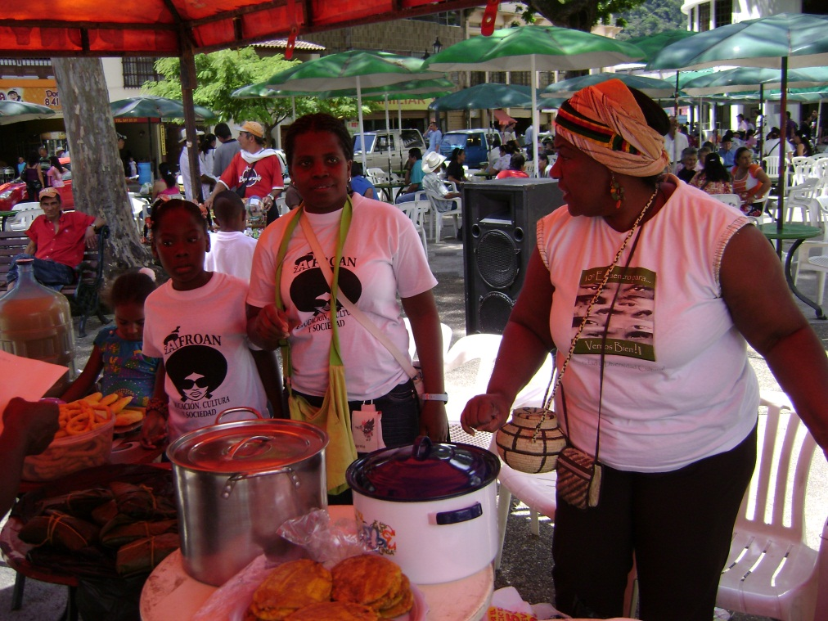

**Muestra Gastronómica**

**Fotografía:** Archivo Afroan

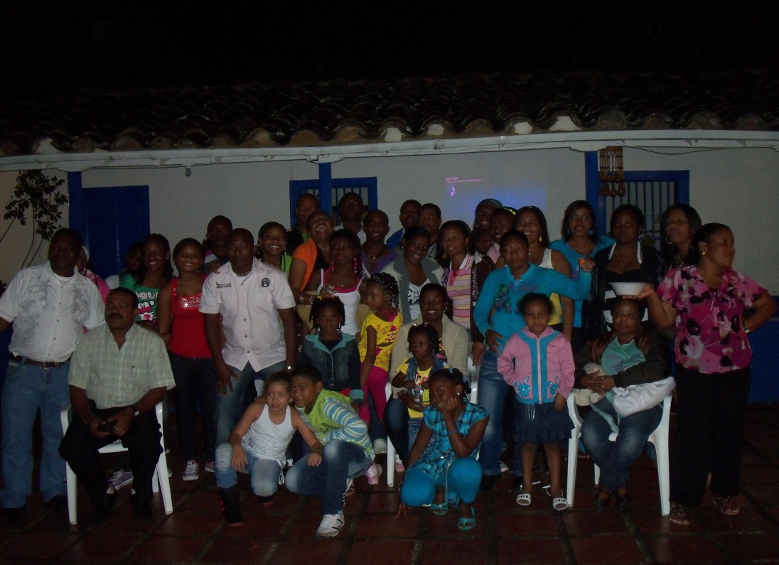

**Reuniones y eventos**

**Fotografía:** Archivo Afroan

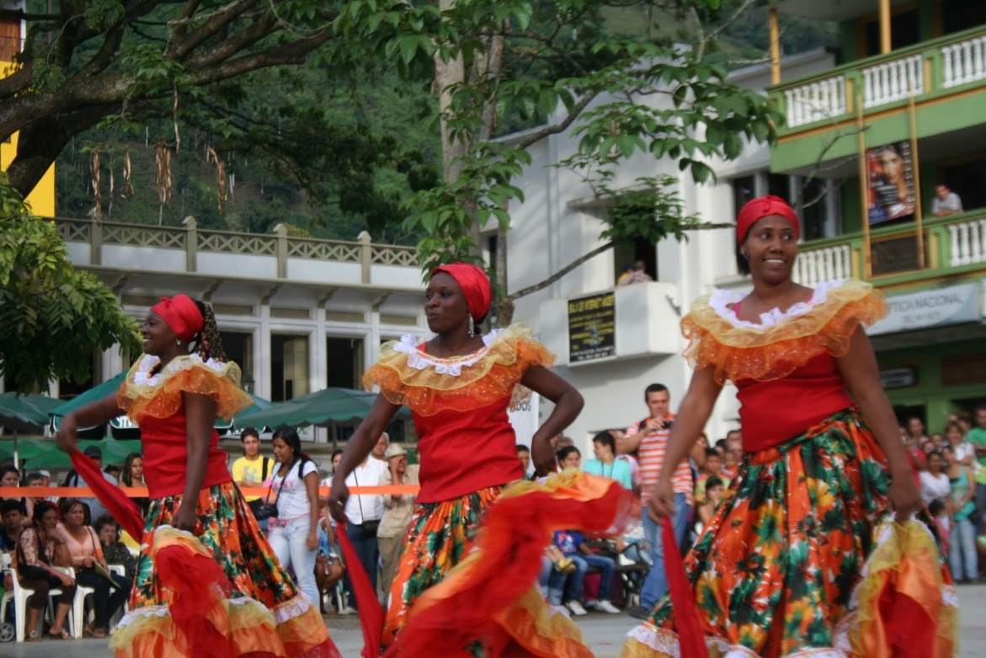

**Participación Cultural en el ‘Carnaval Katío’**

**Fotografía:** Archivo Afroan

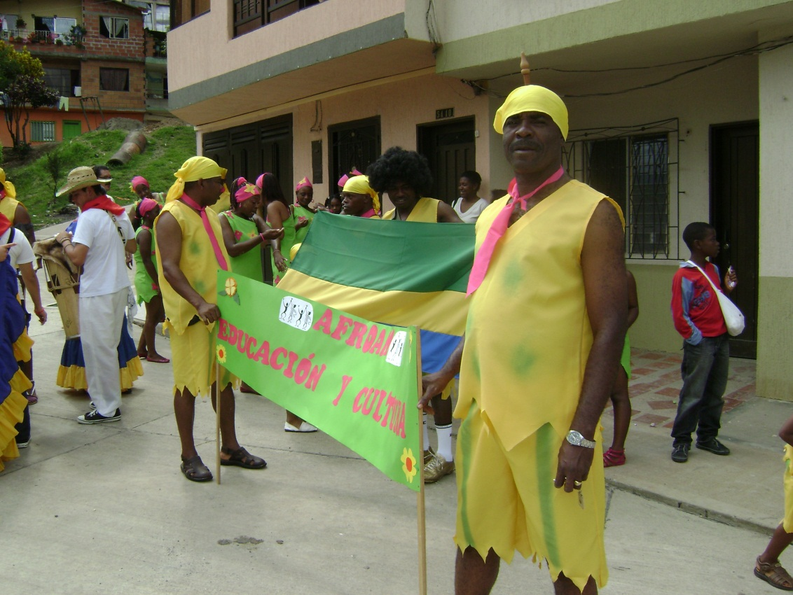

**Desfile ‘Carnaval Katío’**

**Fotografía:** Archivo Afroan

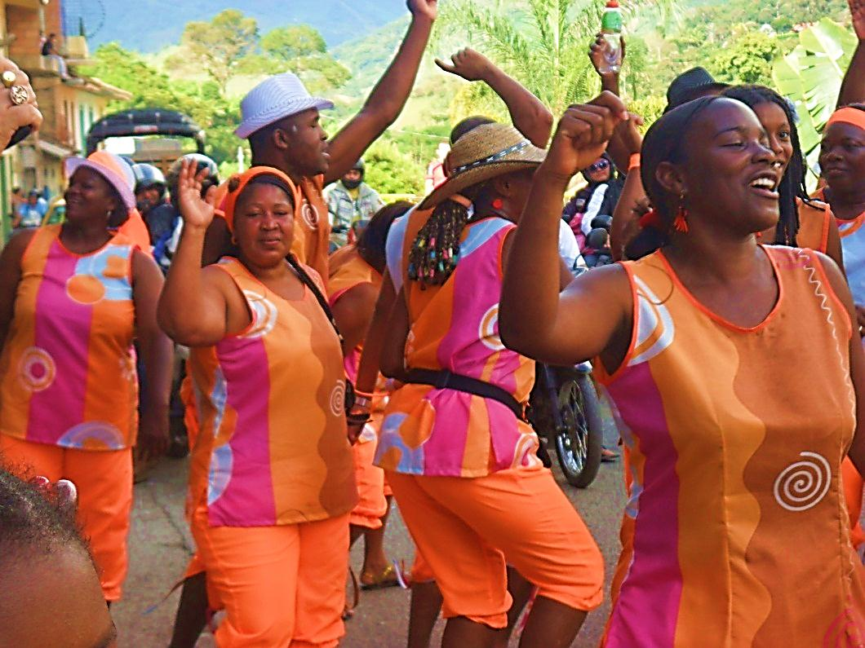

**Desfile ‘Carnaval Katío’**

**Fotografía:** Archivo Afroan

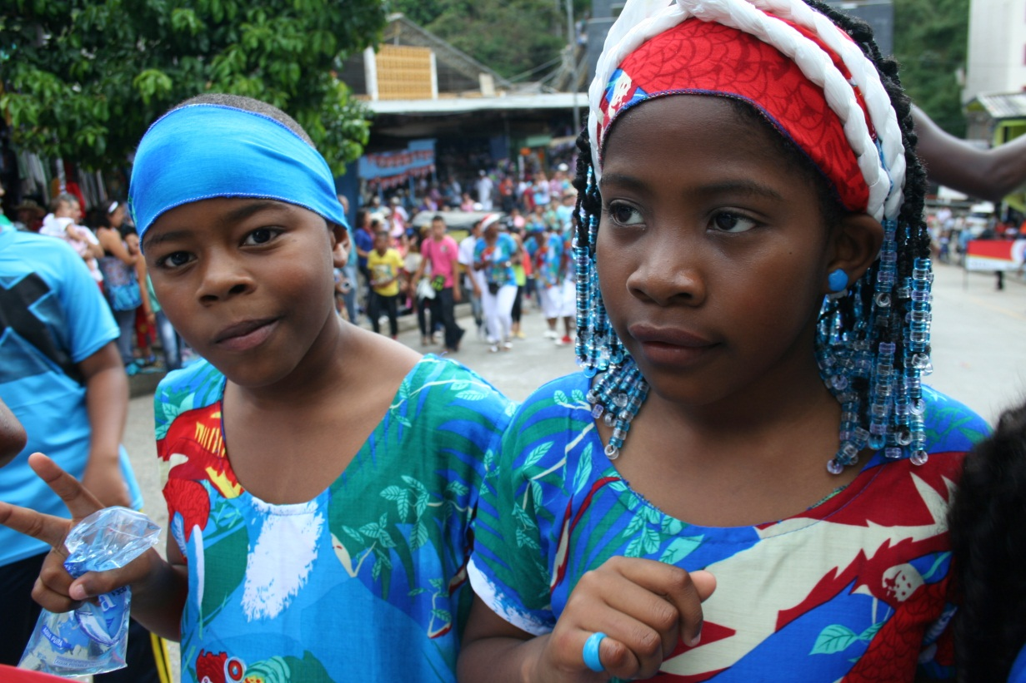

**Desfile ‘Carnaval Katío’**

**Fotografía:** Archivo Afroan

**Desfile ‘Carnaval Katío’**

**Fotografía:** José Andrés Rubiano Franco

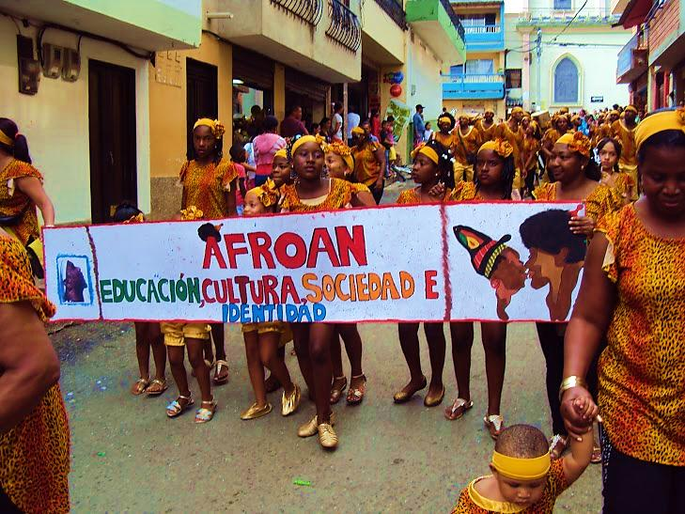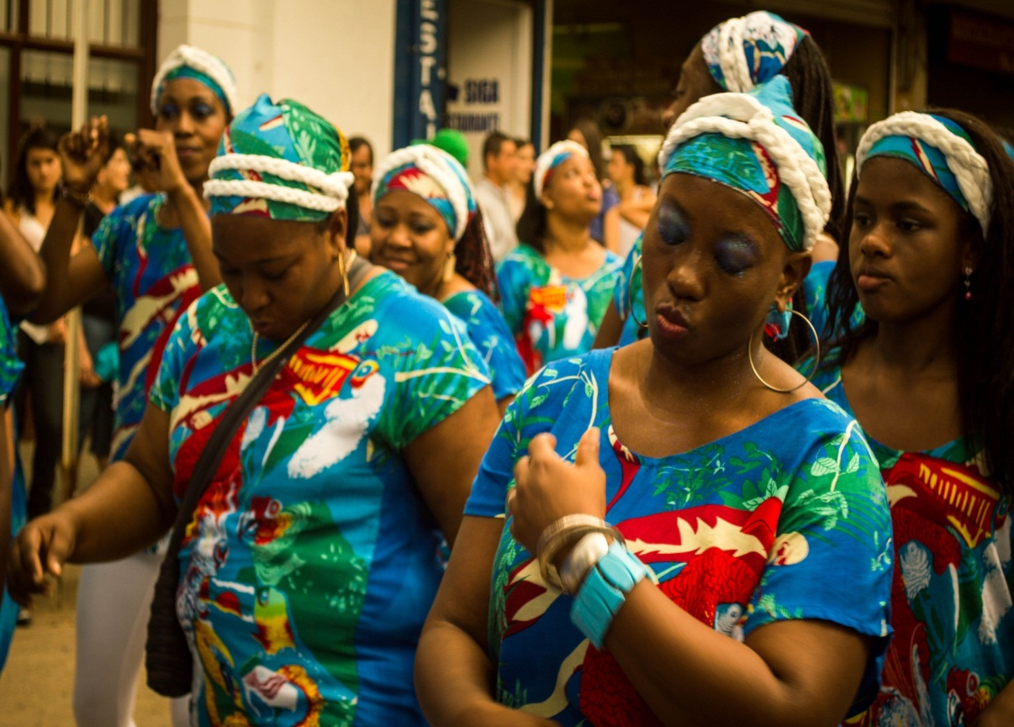

**Desfile ‘Carnaval Katío’ 2014**

**Fotografía:** Catalina Garcés Jaramillo

**REFERENCIAS**

Agudelo, C. (2010). *Movilizaciones Afrodescendientes en América Latina: una visión panorámica de algunas experiencias contra la exclusión y por el derecho a la identidad.* Colombia Internacional. Edición #71. Pp. 102 – 126. Bogotá, Colombia. Universidad de los Andes.

Agudelo. C. (2004). *No todos vienen del río: construcción de identidades negras urbanas y movilización política en Colombia*. Conflicto e (in)visibilidad: Retos en los estudios de la gente negra en Colombia. Pp. 173 – 194. Cali, Colombia. Editorial Universidad del Cauca.

Arocha, J., Londoño, S., Moreno, Lina del Mar. & Rincón, Lina. Elegguà y respeto por los Afrocolombianos: una experiencia con docentes de Bogotá en torno a la Cátedra de Estudios Afrocolombianos. Revista de Estudios Sociales, Nº27. ISSN (versión en línea): 1900-5180. Pp. 94 – 105. Bogotá, Colombia.

Campbell, E. (2012). *Democracia y participación política de las y los afrodescendientes.* Juventudes Afrodescendientes e Indígenas de América Latina. Perspectivas sobre Democracia y Ciudadanía. Pp. 22 – 30. New York, Estados Unidos.

Castro, J. et all. (2009). *¿Por qué son convenientes las políticas de acción afirmativa para la población negra o afrodescendiente?.* El Observador Regional. Nº. 09. ISSN: 2011-3420. Cali, Colombia.

Dash, JM. (2011). *Historias sin fin: negritud, creolización y narración en el caribe*. Cuadernos de Literatura. Nº 30. ISSN 0122-0182. Pp. 238 – 249. New York.

Erazo, A. (2012). *La Ley 70 de 1993 y la participación política de las comunidades negras*. Trans-pasando Fronteras, Nº. 02, pp. 31-45. Cali, Colom­bia: Centro de Estudios Interdisciplinarios, Jurídicos, Sociales y Humanistas (CIES), Universidad Icesi.

Espinosa, A. (2011). Activismo global: nuevas rutas de acción colectiva del movimiento negro en Colombia. Universitas Humanísitca, No. 72. ISSN: 0120-4807. Pp. 211-245. Bogotá, Colombia.

García, A. & Montoya, V. (2010). *“¡Los afro somos una diversidad!” Identidades, representaciones y territorialidades entre jóvenes afrodescendientes de Medellín, Colombia”.* Boletín de Antropología,Universidad de Antioquia, Vol. 24 No 41 pp. 44-64.

García, A. (2007). *"Políticas étnicas afrocolombianas en educación superior: dinámicas identitarias en la Universidad de Antioquia”.* Afrorreparaciones: Memorias De La Esclavitud Y Justicia Reparativa Para Negros, Afrocolombianos, Y Raizales*.* Colombia  *ISBN:* 958-8063-50-7. Pp.661 – 689. *ed:* Centro De Estudios Sociales CES Universidad Nacional De Colombia.

García, A. (2007). *"Políticas étnicas afrocolombianas en educación superior: dinámicas identitarias en la Universidad de Antioquia”.* Afrorreparaciones: Memorias De La Esclavitud Y Justicia Reparativa Para Negros, Afrocolombianos, Y Raizales*.* Colombia  *ISBN:* 958-8063-50-7, p.661 – 689. *ed:* Centro De Estudios Sociales CES Universidad Nacional De Colombia.

Gerstlé, J. (2005). *La expresión y la Acción Colectiva de los Ciudadanos & Comunicación y Democratización.* En: La Comunicación Política*.* ISBN: 956-2827-76-3. LOM Ediciones. Pp. 200 - 227. Santiago, Chile.

Hernández, R. (2014). *Identidad cultural palenquera, movimiento social afrocolombiano y democracia.* Revista Reflexión Política. Bucaramanga, Colombia.

Lao-Montes, A. (2009). *Cartografías del campo político afrodescendiente en América Latina*. Nº. 68, pp. 207 – 245.Bogotá, Colombia.

*Ley 70 de 1993*. Diario Oficial No. 41.013, de 31 de agosto de 1993. Disponible en *http://www.acnur.org/biblioteca/pdf/4404.pdf?view=1*

Moreno, Lina del Mar. (2010). La historia blanqueada: Representaciones de los africanos y sus descendientes en Antioquia a través de la obra de Tomás Carrasquilla”. Memoria y sociedad 14, Nº 28. Pp. 67 – 84. Medellín, Colombia.

Mozquera, J. (s.f). *Raíces De La Identidad Política Del Pueblo Afrocolombiano.* Recuperado de: *http://www.banrepcultural.org/blaavirtual/educacion/etnoeduc/etno12.htm*

Pulido, H. (2010). Violen*cia y asimetrías étnicas. Multiculturalismo, debate antropológico y etnicidad de los afrocolombianos (1980-1990).* Revista Antípoda. Pp. 259 – 280. Bogotá, Colombia.

Rodrígez, M. (2010). *La invisibilidad estadística étnico-racial negra, afrocolombiana raizal y palenquera en Colombia*. Revista Universidad Nacional*.*  Pp. 89 – 99. Bogotá, Colombia.

Valencia, I. (2011). Lugares de la población negra en Colombia: la ausencia del Afrocaribe insular. Universidad CESI, Colombia.

Valladares, P. *Genealogía de una intermitencia: subjetividad afrodescendiente en la cultura contemporánea.* Revista El Tránsito Vacilante. Pp. 246 – 270. Venezuela.

Velásquez, M. (2011). *Afrodescendientes y africanos en México: premisas que obstaculizan entender su pasado y presente.* Red de Revistas Científicas en América Latina. Pp. 12- 26. México Df.

Viveros Vigoya, Mara. (2007). *Discriminación Racial, intervención social y subjetividad.* Revista de Estudios Sociales, Nº 27. ISSN: 0123-885X, agosto de 2007. Pp. 106 – 121. Bogotá, Colombia.

Viveros, M. (2010). *Discriminación racial, intervención social y subjetividad.* Revista Estudios Sociales. Pp. 106 - 121.Bogotá, Colombia.

Zapata, C. (2012). *Desmitificando y prospectando de manera sistemática al movimiento Afrocolombiano*. Revista FAIA. España.

1. De acuerdo con la Biblioteca Virtual Luis Ángel Arango, es la suma de todas aquellas actividades voluntarias mediante las cuales los miembros de una sociedad intervienen en la selección de los gobernantes y, de una manera directa o indirecta, en la formación o construcción de las políticas de gobierno. Disponible en: http://www.banrepcultural.org/blaavirtual/ayudadetareas/poli/participacionpolitica.htm
2. Economista con Magister en Cooperación Internacional para el Desarrollo.
3. Magister en Sociología y fundador del Movimiento Nacional Cimarrón (Movimiento por los Derechos Humanos de las Comunidades Afrocolombianas)
4. Doctor en Antropología Social
5. Profesor Francés en Ciencias Políticas
6. Ver ENTREVISTA I en la sección de Anexos.
7. Ver ENTREVISTA II en la sección de Anexos.
8. Entrevista Leonora Eugenia Murillo.
9. Ver entrevista completa ENTREVISTA III y IV, sección Anexos.
10. Ver ENTREVISTAS V Y VI sección Anexos.